Тест по теме: «Магнитное поле» Вариант № 1

- Если электрический заряд неподвижен, то вокруг него существует:
а) электрическое поле
б) магнитное поле
в) электрическое и магнитное поле

- Какие силы проявляются во взаимодействии двух проводников с током?
а) силы магнитного поля
б) силы электрического поля
в силы всемирного тяготения

3. Два параллельных проводника, по которым текут токи противоположных направлений
а) притягиваются
б) отталкиваются
в) никак не взаимодействуют

4. В опыте Ампера наблюдают:
а) разворот магнитной стрелки около проводника с током
б) взаимодействие проводников с током

5. Как располагаются железные опилки в магнитном поле прямого тока
а) беспорядочно
б) по прямым линиям вдоль проводника
в) по замкнутым кривым, охватывающим проводник

- Обозначьте неизвестные полюса взаимодействующих магнитов:
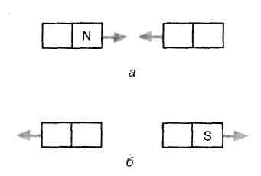
Тест по теме: «Магнитное поле» Вариант № 2

1. Если заряд движется, то вокруг него существует:
а) электрическое поле
б) магнитное поле
в) электрическое и магнитное поля

2. Какие утверждения считаются верными?
а) в природе существуют электрические заряды
б) в природе существуют магнитные заряды
в) в природе не существуют электрические заряды
г) в природе не существуют магнитные заряды

3. Два параллельных проводника, по которым текут токи в одном направлении
а) притягиваются
б) отталкиваются
в) никак не взаимодействуют

4. В опыте Эрстеда наблюдают:
а) разворот магнитной стрелки около проводника с током
б) взаимодействие проводников с током

5. Что представляют собой магнитные линии магнитного поля тока
а) замкнутые кривые, охватывающие проводник
б) кривые, расположенные около проводника
в) окружности

- Обозначьте неизвестные полюса взаимодействующих магнитов:
